《计算机视觉》

课程设计报告

手掌测量

团 队： 手掌测量组

姓 名： 温奇凡

专业班级： 计算机科学与技术二班

指导教师： 张维忠

提交日期： 2019.06.17

# 实验简介

通过摄像头获得完整的手掌图像，利用OpenCV视觉库进行计算机视觉分析，通过计算机视觉技术，对图像进行处理分析，利用滤波、边缘检测、角点检测、霍夫变换等方式，精确得到手掌上五根手指的长度与宽度、手掌虎口的角度、手掌的宽度以及手腕的宽度。完成对手掌各个参数的精确测量。

# 实验目的

·测量各根手指的长度与宽度

·测量虎口的角度

·测量手掌宽度

·测量手腕宽度

# 实验环境与工具

IDE：Visual Stdio

OpenCV

C++

# 整体思路

手掌检测，是手套等用品生产商为了给客户更为精细的定制化需求而急需的计算机视觉技术。通过手机摄像头采集含有手掌的图像或视频流，并自动在图像中检测和跟踪手掌，进而对检测到的手掌进行手部的一系列相关技术。 因为手套的舒适度与手套大小规格是否与人的手掌相契合有着密切的关系，因此对手掌视觉测量的精度提出很高的要求，手掌的视觉测量的难点如下：

·特征过多：因为手掌纹路较多，因此难以对手掌整体轮廓进行非常精准的描绘。

·误差难以消除：手掌长度通过参照物来确定，因为参照物会随着视觉变化而产生不可避免的形变，因此在长度单位映射时存在不可避免的误差。

因此我们采用硬币充当参照物比例尺，利用霍夫检测圆的方法求出单位像素所映射的长度。因此实验步骤如下：

1. 求出硬币直径长度，并建立坐标尺，求出单位像素映射的长度，单位为厘米/像素。
2. 通过标准圆与标准手掌对被拍照手掌进行轮廓与大小规约，避免因为拍摄角度等问题导致参照物与比例尺之间的直接误差。如下图所示：

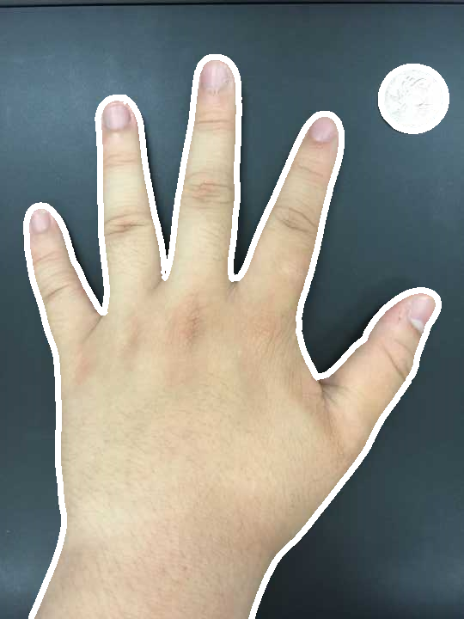

1. 将手掌进行刨分，虎口进行测量。

·使用均值滤波先对图像进行初步处理，过滤不需要的轮廓与边缘，并剔除噪点。

·通过Canny算子进行边缘检测，并对检测出的边缘进行筛选，剔除无意义的边缘。

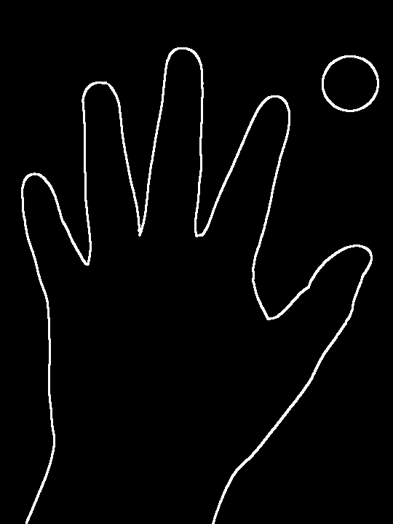·使用FindContours函数对边缘进行提取并描述。如下图所示：

·通过霍夫变换，将手指等弯曲的曲线化成直线并提取像素点进行像素点运算。求出所需的像素点个数并进行计算。

结果如下图所示：

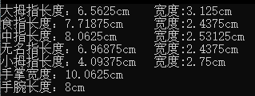

手掌实际参数：

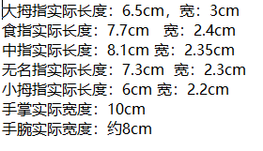

误差在0.3cm以内。

# 参考资料

[c++](https://www.runoob.com/cplusplus/cpp-tutorial.html)  
[opencv](https://opencv.org/)  
[opencv library](https://docs.opencv.org/)  
[微软c++支持文档](https://docs.microsoft.com/zh-cn/cpp/?view=vs-2019#pivot=langlib)  
[Visual Studio支持文档](https://docs.microsoft.com/zh-cn/visualstudio/?view=vs-2019)